

**Об утверждении регламентов государственных услуг в сфере гражданской защиты**

***Утративший силу***

Приказ Министра по чрезвычайным ситуациям Республики Казахстан от 25 июня 2014 года № 315. Зарегистрирован в Министерстве юстиции Республики Казахстан 25 июля 2014 года № 9622. Утратил силу приказом и.о. Министра по инвестициям и развитию Республики Казахстан от 28 мая 2015 года № 640

      Сноска. Утратил силу приказом и.о. Министра по инвестициям и развитию РК от 28.05.2015 № 640 (вводится в действие по истечении двадцати одного календарного дня после дня его первого официального опубликования).

      В соответствии с подпунктом 2) статьи 10 Закона Республики Казахстан от 15 апреля 2013 года «О государственных услугах», постановлением Правительства Республики Казахстан от 30 мая 2014 года № 586 «Об утверждении стандартов государственных услуг, оказываемых Министерством по чрезвычайным ситуациям Республики Казахстан, и признании утратившими силу некоторых решений Правительства Республики Казахстан», **ПРИКАЗЫВАЮ**:  
      1. Утвердить прилагаемые:  
      1) Регламент государственной услуги «Аттестация юридических лиц на право проведения работ в области промышленной безопасности»;  
      2) Регламент государственной услуги «Выдача разрешений на применение технологий, технических устройств, материалов, применяемых на опасных производственных объектах, опасных технических устройств»;  
      3) Регламент государственной услуги «Регистрация деклараций промышленной безопасности опасного производственного объекта».  
      2. Признать утратившим силу приказ Министра по чрезвычайным ситуациям Республики Казахстан «Об утверждении регламентов государственных услуг, оказываемых Министерством по чрезвычайным ситуациям Республики Казахстан» от 21 ноября 2012 года № 512 (зарегистрированный в Реестре государственной регистрации нормативных правовых актов за № 8224, опубликованный 18 мая 2013 года в газете «Казахстанская правда»).  
      3. Комитету по государственному контролю за чрезвычайными ситуациями и промышленной безопасностью Министерства по чрезвычайным ситуациям Республики Казахстан в установленном законодательством порядке обеспечить:  
      1) государственную регистрацию настоящего приказа в Министерстве юстиции Республики Казахстан;  
      2) официальное опубликование настоящего приказа в средствах массовой информации в течении тридцати календарных дней после вступления в силу;  
      3) размещение настоящего приказа на интернет-ресурсе Министерства по чрезвычайным ситуациям Республики Казахстан в течении тридцати календарных дней после вступления в силу.  
      4. Контроль за исполнением настоящего приказа возложить на председателя Комитета по государственному контролю за чрезвычайными ситуациями и промышленной безопасностью Министерства по чрезвычайным ситуациям Республики Казахстан Кунанбаева Н.С.  
      5. Настоящий приказ вводится в действие по истечении десяти календарных дней после дня его первого официального опубликования.

*Министр*  
*по чрезвычайным ситуациям*  
*Республики Казахстан                       В. Божко*

Утвержден        
приказом Министра     
по чрезвычайным ситуациям  
Республики Казахстан     
от 25 июня 2014 года № 315

**Регламент государственной услуги**  
**«Аттестация юридических лиц на право проведения работ в области**  
**промышленной безопасности»**

**1. Общие положения**

      1. Государственная услуга «Аттестация юридических лиц на право проведения работ в области промышленной безопасности» (далее – государственная услуга) оказывается Комитетом по государственному контролю за чрезвычайными ситуациями и промышленной безопасностью Министерства по чрезвычайным ситуациям Республики Казахстан (далее – услугодатель), по адресу: 010000, г. Астана, улица Орынбор 8, административное здание «Дом Министерств», 2-ой подъезд.  
      Прием заявлений и выдача результатов оказания государственной услуги осуществляется через:  
      1) центры обслуживания населения (далее - ЦОН);  
      2) услугодателя;  
      3) веб-портал «электронного правительства»: www.egov.kz или веб-портал «Е-лицензирование»: www.elicense.kz (далее – портал).  
      2. Форма оказания государственной услуги: электронная (частично автоматизированная) или бумажная.  
      3. Результатом оказания государственной услуги является выдача аттестата на право проведения работ в области промышленной безопасности либо мотивированный отказ по основаниям, предусмотренным пунктом 10 Стандарта государственной услуги «Аттестация юридических лиц на право проведения работ в области промышленной безопасности», утвержденного постановлением Правительства Республики Казахстан от 30 мая 2014 года № 586 (далее - Стандарт), по формам согласно приложению 1 к настоящему Регламенту государственной услуги,.

**2. Описание порядка действий структурных подразделений**  
**(работников) услугодателя в процессе оказания**  
**государственной услуги**

      4. Основанием для начала процедуры (действия) по оказанию государственной услуги является получение услугодателем от юридического лица (далее – услугополучатель) заявления и необходимых  документов для оказания государственной услуги.  
      5. Содержание каждой процедуры (действия), входящей в состав процесса оказания государственной услуги:  
      1) сотрудник канцелярии услугодателя в течение 0,5 (4 часа) рабочего дня со дня поступления документов, проводит регистрацию полученных документов, и передает на рассмотрение руководителю услугодателя, при этом в правом нижнем углу заявления проставляется регистрационный штамп на государственном языке с указанием даты поступления и входящего номера;  
      2) руководитель услугодателя в течение 0,5 (4 часа) рабочего дня со дня поступления документов, рассматривает заявление услугополучателя и отписывает заместителю руководителя услугодателя;  
      3) заместитель руководителя услугодателя в течение 0,5 (4 часа) рабочего дня со дня поступления документов, рассматривает заявление услугополучателя и отписывает руководителю отраслевого Управления;  
      4) руководитель отраслевого Управления в течение 1 (одного) рабочего дня со дня поступления документов, рассматривает заявление услугополучателя на соответствие предъявляемым требованиям и отписывает исполнителю;  
      5) исполнитель в течение 10 (десяти) рабочих дней осуществляет рассмотрение заявления услугополучателя и представленные на рассмотрение документы (проверяет полноту пакета представленных документов и правильность их составления (оформления) на соответствие действующему законодательству Республики Казахстан) оформляет решение на выдачу аттестата либо мотивированного ответа об отказе в оказании государственной услуги на право проведения работ в области промышленной безопасности;  
      6) согласование руководителем отраслевого Управления решения на выдачу аттестата либо мотивированного ответа об отказе в оказании государственной услуги в течении 0,5 (4 часа) рабочего дня;  
      7) согласование заместителем руководителя услугодателя решения на выдачу аттестата либо мотивированного ответа об отказе в оказании государственной услуги в течении 0,5 (4 часа) рабочего дня;  
      8) подписание руководителем (либо лицом его замещающим) услугодателя решения на выдачу аттестата либо мотивированный ответ об отказе в оказании государственной услуги в течении 0,5 (4 часа) рабочего дня;  
      9) оформление и выдача результата оказания государственной услуги в течении 0,5 (4 часа) рабочего дня.  
      На портале прием электронного запроса осуществляется в «личном  кабинете услугополучателя. Документы представляются в виде электронных копий документов, удостоверенных электронной цифровой подписью услугополучателя.

**3. Описание порядка взаимодействия структурных подразделений**  
**(работников) услугодателя в процессе оказания**  
**государственной услуги**

      6. В процессе оказания государственной услуги задействованы следующие структурные подразделения (работники) услугодателя:  
      1) сотрудник канцелярии услугодателя;  
      2) руководитель услугодателя;  
      3) заместитель руководителя;  
      4) руководитель отраслевого Управления;  
      5) исполнитель отраслевого Управления.  
      7. Текстовое табличное описание последовательности процедур (действий), взаимодействий структурных подразделений (работников) услугодателя в процессе оказания государственной услуги и блок-схема прохождения каждого действия (процедуры), приведены в приложении 2 к настоящему Регламенту государственной услуги.

**4. Описание порядка взаимодействия с центром обслуживания**  
**населения и (или) иными услугодателями, а также порядка**  
**использования информационных систем в процессе оказания**  
**государственной услуги**

      8. Прием документов и выдача результата оказания государственной услуги осуществляется в ЦОНе с понедельника по субботу включительно, в соответствии с графиком работы с 9.00 часов до 20.00 часов без перерыва на обед, кроме выходных и праздничных дней, согласно трудовому законодательству Республики Казахстан.  
      Прием осуществляется в порядке «электронной очереди», без предварительной записи и ускоренного обслуживания. При желании услугополучателя возможно «бронирование» электронной очереди посредством портала.  
      При подаче всех необходимых документов для оказания государственной услуги через ЦОН услугополучателю выдается расписка с указанием:  
      1) даты регистрации;  
      2) даты получения государственной услуги;  
      3) фамилии и инициалов работника ЦОНа, принявшего документы.  
      Максимально допустимое время ожидания услугополучателем для сдачи документов – не более 15 минут, время обслуживания услогополучателя – не более 15 минут.  
      Для получения государственной услуги услугополучатель предоставляет перечень документов, предусмотренный в пункте 9 Стандарта.  
      9. В ЦОНе выдача готовых документов услугополучателю осуществляется работником ЦОНа посредством «окон» ежедневно на основании расписки в указанный в ней срок.  
      Максимально допустимое время ожидания услугополучателем для получения документов – не более 15 минут, максимально допустимое время обслуживания услогополучателя – не более 15 минут.  
      10. Описание порядка обращения и последовательности процедур  (действий) работников ЦОНа при регистрации и обработке запроса услугополучателя в интегрированной информационной системе центров обслуживания населения приведена в приложении 3 к настоящему Регламенту государственной услуги.  
      11. Описание, отражающая взаимосвязь между логической последовательностью действий в процессе оказания государственной услуги через портал приведены в приложении 4 к настоящему Регламенту государственной услуги.  
      12. Подробное описание последовательности процедур (действий), взаимодействий структурных подразделений (работников) услугодателя в процессе оказания государственной услуги, центром обслуживания населения и порядка использования информационных систем в процессе оказания государственной услуги отражается в справочнике бизнес-процессов оказания государственной услуги согласно приложению 5 к настоящему Регламенту государственной услуги.  
      Справочник бизнес-процессов оказания государственной услуги размещается на веб-портале «электронного правительства», интернет – ресурсе услугодателя.  
      13. Необходимую информацию и консультацию по оказанию государственной услуги можно получить по телефону саll - центра: 1414.

Приложение 1             
к Регламенту государственной услуги   
«Аттестация юридических лиц       
на право проведения работ        
в области промышленной безопасности»

Форма

|  |  |  |  |  |  |  |  |  |  |  |  |  |  |  |  |  |
| --- | --- | --- | --- | --- | --- | --- | --- | --- | --- | --- | --- | --- | --- | --- | --- | --- |
| |  |  |  |  |  |  |  |  |  |  |  |  |  |  |  |  | | --- | --- | --- | --- | --- | --- | --- | --- | --- | --- | --- | --- | --- | --- | --- | --- | | |  |  |  | | --- | --- | --- | | **[Наименование УО на гос. языке]** |  | **Наименование УО на рус. языке]** | | **[Реквизиты УО на гос. языке]** | **[Реквизиты УО на рус. языке]** | | Номер: [Номер]  Входящий номер: [Регистрационный номер] | | | | **АТТЕСТАТ** **на право проведения работ в области промышленной безопасности Выдан: _________________[Наименование заявителя]______________** **(наименование организации) В соответствии со статьей 72 Закона Республики Казахстан от 11 апреля 2014 года «О гражданской защите» и экспертного заключения [Наименование компании, выдавший экспертное заключение] предоставлено право проведения работ в области обеспечения промышленной безопасности** **[Отрасль промышленности]** **(указывается отрасль промышленности)** **[Подвид деятельности]** **(указывается подвид (ы) деятельности) Особые условия действия аттестата:** **Срок действия аттестата составляет пять лет.** **Орган, выдавший аттестат:** **[Наименование УО]** **Руководитель (уполномоченное лицо): [Должность подписывающего]           [ФИО подписывающего] Дата выдачи: [Дата выдачи]** |  |  |  |  | | --- | --- | --- | |  |  |  | |  | Данный документ согласно пункту 1 статьи 7 ЗРК от 7 января 2003 года "Об электронном документе и электронной цифровой подписи" равнозначен документу на бумажном носителе. |  | | |

|  |  |  |  |  |  |  |  |  |  |  |  |  |  |  |  |  |  |  |
| --- | --- | --- | --- | --- | --- | --- | --- | --- | --- | --- | --- | --- | --- | --- | --- | --- | --- | --- |
| |  |  |  |  |  |  |  |  |  |  |  |  |  |  |  |  |  |  | | --- | --- | --- | --- | --- | --- | --- | --- | --- | --- | --- | --- | --- | --- | --- | --- | --- | --- | | |  |  |  | | --- | --- | --- | | **[Наименование УО на гос. языке]** |  | **[Наименование УО на рус. языке]** | | **[Реквизиты УО на гос. языке]** | **[Реквизиты УО на рус. языке]** | | Дата: [Дата]  Номер: [Номер] | | [Наименование заявителя]  [Юридический адрес заявителя] | | **Мотивированный отказ**  _________________[Наименование заявителя]______________  Комитет по государственному контролю за чрезвычайными ситуациями и промышленной безопасностью Министерства по чрезвычайным ситуациям Республики Казахстан рассмотрев Ваше обращение ____ от ____ и экспертное заключение ___ от ____ сообщает следующее: ____  [Причины отказа].  [Должность подписывающего]           [ФИО подписывающего] | | |  |  |  |  | | --- | --- | --- | |  |  |  | |  | Данный документ согласно пункту 1 статьи 7 ЗРК от 7 января 2003 года "Об электронном документе и электронной цифровой подписи" равнозначен документу на бумажном носителе. |  | | |

Приложение 2               
к Регламенту государственной услуги  
«Аттестация юридических лиц на право  
проведения работ в области       
промышленной безопасности»

**Текстовое табличное описание последовательности**  
**процедур (действий), взаимодействий структурных**  
**подразделений (работников) услугодателя в процессе**  
**оказания государственной услуги**

Таблица 1. Описание действий структурных подразделений

|  |  |  |  |  |  |
| --- | --- | --- | --- | --- | --- |
| Действия основного процесса | | | | | |
| № процедуры (действия) | 1 | 2 | 3 | 4 | 5 |
| Наимен-ие структурн. подраздел. | Канцелярия услугодателя | Руководитель  услугодателя | Заместитель руководителя услугодателя | Руководитель отраслевого Управления | Исполнитель отраслевого Управления |
| Наименование  действия и  их описание | Прием заявления  и перечня  необходимых  документов на аттестацию юридических лиц на право проведения работ в области промышленной безопасности, при этом в правом нижнем углу заявления  проставляется  регистрационный  штамп на государственном языке с  указанием даты поступления и входящего номера | Рассмотрение  заявления на аттестацию юридических лиц на право проведения работ в области промышленной безопасности | Рассмотрение  заявления на аттестацию юридических лиц на право проведения работ в области промышленной безопасности по отраслевому принципу | Рассмотрение предоставленного перечня документов на соответствие предъявляемым требованиям | рассмотрение заявления, представленого пакета документов (проверяет полноту пакета представленных документов и правильность их составления (оформления) на соответствие действующему законодательству Республики Казахстан) и оформление решения на выдачу аттестата либо мотивированного ответа об отказе в оказании государственной услуги на право проведения работ в области промышленной безопасности |
| Форма  завершения |  | оформленный результат государственный услуги подписывается и направляется в реестр РД ГБД «Е-лицензирование» |  |  | Выдача результата государственной услуги в ГБД «Е-лицензирование» либо оформляется в электронном формате, распечатывается, заверяется печатью и подписью руководителя услугодателя, |
|  |  |  |  |  |  |
| Сроки  исполнения | 0,5 рабочего дня | 0,5 рабочего дня | 0,5 рабочего дня | 0,5 рабочего дня | 10 рабочих дней |

Таблица 2. Варианты использования. Основной процесс.

|  |  |  |  |  |
| --- | --- | --- | --- | --- |
| Основной процесс | | | | |
| Канцелярии услугодателя | Руководитель услугодателя | Заместитель руководителя услугодателя | Руководитель отраслевого Управления | Исполнитель отраслевого Управления |
| 1 Действие Прием заявления и перечня необходимых документов на аттестацию юридических лиц на право проведения работ в области промышленной безопасности, при этом в правом нижнем углу заявления проставляется регистрационный штамп на государственном языке с указанием даты поступления и входящего номера | 2 Действие. Рассмотрение заявления | 3 Действие. Рассмотрение заявления по отраслевому принципу | 4 Действие. Рассмотрение  предоставленного  перечня  документов на  соответствие  предъявляемым  требованиям,  согласование | 5 Действие. Проведение работ по аттестации юр. лица на право проведения работ в области промышленной безопасности |
|  |  | 6 Действие.  Согласование  решения об аттестации на право проведения работ в области промышленной безопасности. |  |  |
|  | 7 Действие. Подписание решения об аттестации на право проведения работ в области промышленной безопасности (либо мотивированный отказ). |  |  | 8 Действие. Выдача результата государственной услуги в ГБД «Е-лицензирование» либо оформляется в электронном формате, распечатывается, заверяется печатью и подписью руководителя услугодателя |

**Блок-схема прохождения каждого действия (процедуры)**

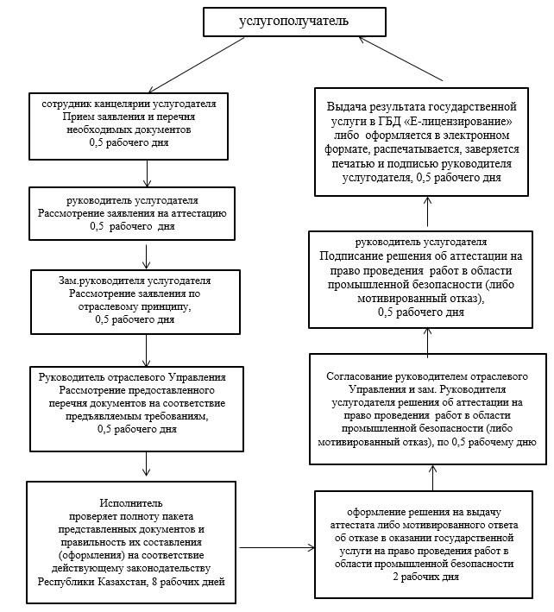

Приложение 3             
к Регламенту государственной услуги  
«Аттестация юридических лиц на право  
проведения работ в области      
промышленной безопасности»

**Описание порядка обращения и последовательности процедур**  
**(действий) работников центра при регистрации и обработке**  
**запроса услугополучателя в интегрированной информационной**  
**системе центров обслуживания населения**

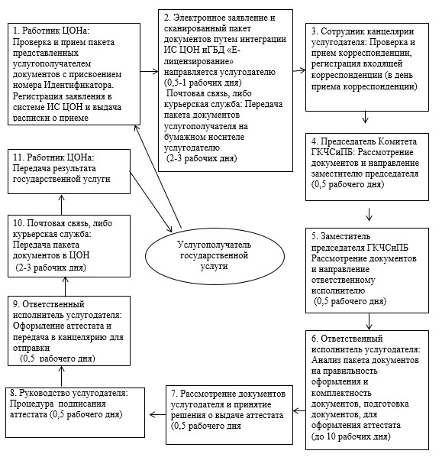

Приложение 4            
к Регламенту государственной услуги  
«Аттестация юридических лиц на право  
проведения работ в области       
промышленной безопасности»

**Описание порядка обращения и последовательности процедур**  
**(действий) работников ЦОНа при регистрации и обработке запроса**  
**услугополучателя в интегрированной информационной системе**  
**центров обслуживания населения через портал**  
**«электронного правительства»**

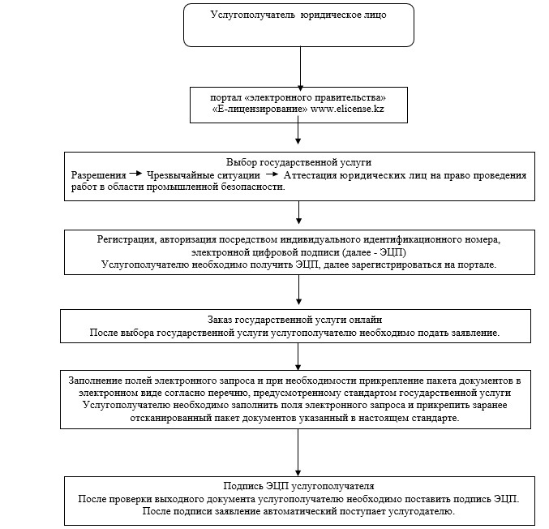

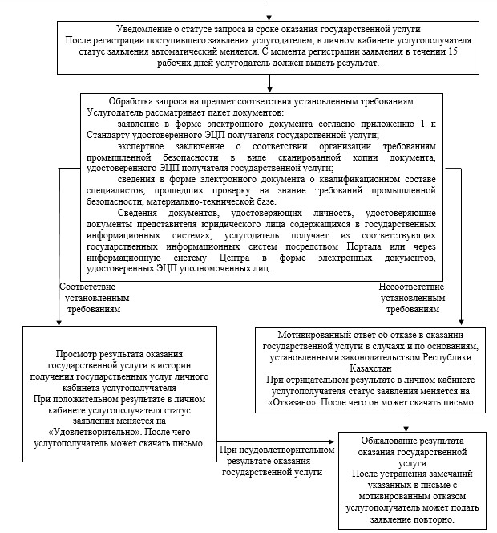

Приложение 5            
к Регламенту государственной услуги  
«Аттестация юридических лиц на право  
проведения работ в области      
промышленной безопасности»

**Справочник**  
**бизнес-процессов оказания государственной услуги**

Аттестация юридических лиц на право проведения работ в области промышленной безопасности  
(наименование государственной услуги)

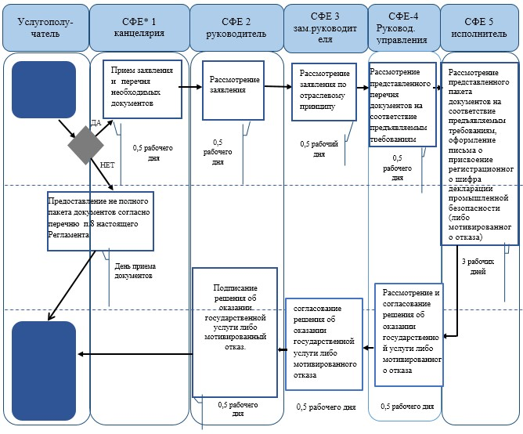

      *СФЕ - структурно - функциональная единица: взаимодействие структурных подразделений (работников) услугодателя, центра обслуживания населения, веб-портала «электронного правительства»;

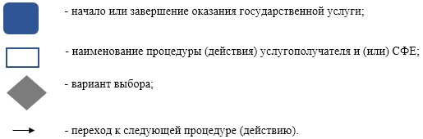

Утвержден        
приказом Министра     
по чрезвычайным ситуациям  
Республики Казахстан    
от 25 июня 2014 года № 315

**Регламент государственной услуги**  
**«Выдача разрешений на применение технологий,**  
**технических устройств, материалов, применяемых на опасных**  
**производственных объектах, опасных технических устройств»**

**1. Общие положения**

      1. Государственная услуга «Выдача разрешений на применение технологий, технических устройств, материалов, применяемых на опасных производственных объектах, опасных технических устройств» (далее – государственная услуга) оказывается Комитетом по государственному контролю за чрезвычайными ситуациями и промышленной безопасностью Министерства по чрезвычайным ситуациям Республики Казахстан (далее – услугодатель), по адресу: 010000, г. Астана, улица Орынбор 8, административное здание «Дом Министерств», 2-ой подъезд.  
      Прием заявлений и выдача результатов оказания государственной услуги осуществляется через:  
      1) центры обслуживания населения (далее - ЦОН);  
      2) услугодателя;  
      3) веб-портал «электронного правительства»: www.egov.kz веб-портал «Е-лицензирование»: www.elicense.kz (далее – портал).  
      2. Форма оказания государственной услуги: электронная (частично автоматизированная) или бумажная.  
      3. Результатом оказания государственной услуги является выдача аттестата на право проведения работ в области промышленной безопасности либо мотивированный отказ по основаниям, предусмотренным пунктом 10 Стандарта государственной услуги «Выдача разрешений на применение технологий, технических устройств, материалов, применяемых на опасных производственных объектах, опасных технических устройств», утвержденного постановлением Правительства Республики Казахстан от 30 мая 2014 года № 586 (далее - Стандарт), по формам согласно приложению 1 к настоящему Регламенту государственной услуги.

**2. Описание порядка действий структурных подразделений**  
**(работников) услугодателя в процессе оказания**  
**государственной услуги**

      4. Основанием для начала процедуры (действия) по оказанию государственной услуги является получение услугодателем от физического или юридического лица (далее-услугополучатель) заявления и необходимых документов для оказания государственной услуги.  
      5. Содержание каждой процедуры (действия), входящие в состав процесса оказания государственной услуги:  
      1) сотрудник канцелярии услугодателя в течение 0,5 (4 часа) календарного дня проводит регистрацию полученных документов, и передает на рассмотрение руководителю услугодателя, при этом в правом нижнем углу заявления проставляется регистрационный штамп на государственном языке с указанием даты поступления и входящего номера;  
      2) руководитель услугодателя в течение 0,5 (4 часа) календарного дня, рассматривает заявление услугополучателя и отписывает заместителю руководителя услугодателя;  
      3) заместитель руководителя услугодателя в течение 0,5 (4 часа) календарного дня, рассматривает заявление услугополучателя и отписывает руководителю отраслевого Управления;  
      4) руководитель отраслевого Управления в течение 0,5 (4 часа) календарного дня, рассматривает заявление услугополучателя на соответствие предъявляемым требованиям и отписывает исполнителю;  
      5) исполнитель в течение 10 (десяти) календарных дней осуществляет рассмотрение заявления услугополучателя и представленные на рассмотрение документы (проверяет полноту пакета представленных документов и правильность их составления (оформления) на соответствие действующему законодательству Республики Казахстан) и оформление разрешения либо мотивированного ответа об отказе в оказании государственной услуги;  
      6) руководитель отраслевого Управления в течение 0,5 (4 часа) календарного дня согласовывает решение на выдачу разрешения либо мотивированного ответа об отказе в оказании государственной услуги;  
      7) заместитель руководителя услугодателя в течении 0,5 (4 часа) календарного дня согласовывает решение на выдачу разрешения либо мотивированного ответа об отказе в оказании государственной услуги;  
      8) подписание руководителем (либо лицо его замещающее) услугодателя решения на выдачу разрешения либо мотивированный ответ об отказе в оказании государственной услуги в течении 0,5 (4 часа) календарного дня;  
      9) оформление и выдача результата оказания государственной услуги в течении 0,5 (4 часа) календарного дня.  
      На портале прием электронного запроса осуществляется в «личном кабинете» услугополучателя. Документы представляются в виде электронных копий документов, удостоверенных электронно-цифровой подписью услугополучателя.

**3. Описание порядка взаимодействия структурных подразделений**  
**(работников) услугодателя в процессе оказания**  
**государственной услуги**

      6. В процессе оказания государственной услуги задействованы следующие структурные подразделения (работники) услугодателя:  
      1) сотрудник канцелярии услугодателя;  
      2) руководитель услугодателя;  
      3) заместитель руководителя;  
      4) руководитель отраслевого Управления;  
      5) исполнитель отраслевого Управления.  
      7. Текстовое табличное описание последовательности процедур (действий), взаимодействий структурных подразделений (работников) услугодателя в процессе оказания государственной услуги и блок-схема прохождения каждого действия, приведены в приложении 2 к настоящему Регламенту государственной услуги.

**4. Описание порядка взаимодействия с центром обслуживания**  
**населения и (или) иными услугодателями, а также порядка**  
**использования информационных систем в процессе оказания**  
**государственной услуги**

      8. Прием документов и выдача результата оказания государственной услуги осуществляется в ЦОНе с понедельника по субботу включительно, в соответствии с графиком работы с 9.00 часов до 20.00 часов без перерыва на обед, кроме выходных и праздничных дней, согласно трудовому законодательству Республики Казахстан.  
      Прием осуществляется в порядке «электронной очереди», без предварительной записи и ускоренного обслуживания. При желании услугополучателя возможно «бронирование» электронной очереди посредством портала.  
      При подаче всех необходимых документов для оказания государственной услуги через ЦОН услугополучателю выдается расписка с указанием:  
      1) даты регистрации;  
      2) даты получения государственной услуги;  
      3) фамилии и инициалов работника ЦОНа, принявшего документы.  
      Максимально допустимое время ожидания услугополучателем для сдачи документов – не более 15 минут, время обслуживания услугополучателя – не более 15 минут.  
      Для получения государственной услуги услугополучатель предоставляет перечень документов, предусмотренный в пункте 9 Стандарта.  
      9. В ЦОНе выдача готовых документов услугополучателю осуществляется работником ЦОНа посредством «окон» ежедневно на основании расписки в указанный в ней срок.  
      Максимально допустимое время ожидания услугополучателем для получения документов – не более 15 минут, время обслуживания услугополучателя – не более 15 минут;  
      10. Описание порядка обращения и последовательности процедур  (действий) работников ЦОНа при регистрации и обработке запроса услугополучателя в интегрированной информационной системе центров обслуживания населения приведена в приложении 3 к настоящему Регламенту государственной услуги.  
      11. Описание, отражающая взаимосвязь между логической последовательностью действий в процессе оказания государственной услуги через портал приведены в приложении 4 к настоящему Регламенту государственной услуги.  
      12. Подробное описание последовательности процедур (действий), взаимодействий структурных подразделений (работников) услугодателя в процессе оказания государственной услуги, центром обслуживания населения и порядка использования информационных систем в процессе оказания государственной услуги отражается в справочнике бизнес-процессов оказания государственной услуги согласно приложению 5 к настоящему Регламенту государственной услуги.  
      Справочник бизнес-процессов оказания государственной услуги размещается на веб-портале «электронного правительства», интернет – ресурсе услугодателя.  
      13. Необходимую информацию и консультацию по оказанию услуги можно получить по телефону саll - центра: 1414.

Приложение 1                  
к Регламенту государственной услуги      
«Выдача разрешений на применение технологий,  
технических устройств и материалов,      
применяемых на опасных производственных     
объектах, опасных технических устройств»

Форма

|  |  |  |  |  |  |  |  |  |  |  |  |  |  |  |  |
| --- | --- | --- | --- | --- | --- | --- | --- | --- | --- | --- | --- | --- | --- | --- | --- |
| |  |  |  |  |  |  |  |  |  |  |  |  |  |  |  | | --- | --- | --- | --- | --- | --- | --- | --- | --- | --- | --- | --- | --- | --- | --- | | |  |  |  | | --- | --- | --- | | **[Наименование УО на гос. языке]** |  | **Наименование УО на рус. языке]** | | **[Реквизиты УО на гос. языке]**  Номер: [Номер]  Входящий номер: [Входящий номері]  Дата выдачи: [Дата выдачи] | **[Реквизиты УО на рус. языке]**  [Наименование заявителя]  [Юридический адрес заявителя] | | **РАЗРЕШЕНИЕ** **[Тип разрешения]**  Комитет по государственному контролю за чрезвычайными ситуациями и промышленной безопасностью Министерства по чрезвычайным ситуациям Республики Казахстан, рассмотрев заявление ____ и пакет технической документации к нему, в соответствии со статьей 74 Закона Республики Казахстан «О гражданской защите» и учитывая положительное экспертное заключение ____, разрешает применение на опасных производственных объектах следующих технологий, технических устройств и материалов:  [Наименования технологий].  Разрешение действительно при обязательном соблюдении требований законодательства Республики Казахстан в области промышленной безопасности, а также технической документации завода-изготовителя.  [Должность подписывающего]           [ФИО подписывающего] | | |  |  |  |  | | --- | --- | --- | |  |  |  | |  | Данный документ согласно пункту 1 статьи 7 ЗРК от 7 января 2003 года "Об электронном документе и электронной цифровой подписи" равнозначен документу на бумажном носителе. |  | | |

|  |  |  |  |  |  |  |  |  |  |  |  |  |  |  |  |  |  |  |
| --- | --- | --- | --- | --- | --- | --- | --- | --- | --- | --- | --- | --- | --- | --- | --- | --- | --- | --- |
| |  |  |  |  |  |  |  |  |  |  |  |  |  |  |  |  |  |  | | --- | --- | --- | --- | --- | --- | --- | --- | --- | --- | --- | --- | --- | --- | --- | --- | --- | --- | | |  |  |  | | --- | --- | --- | | **[Наименование УО на гос. языке]** |  | **[Наименование УО на рус. языке]** | | **[Реквизиты УО на гос. языке]** | **[Реквизиты УО на рус. языке]** | | Дата: [Дата]  Номер: [Номер] | | [Наименование заявителя]  [Юридический адрес заявителя] | | **Мотивированный отказ [Наименование заявителя]**  Комитет по государственному контролю за чрезвычайными ситуациями и промышленной безопасностью Министерства по чрезвычайным ситуациям Республики Казахстан, рассмотрев ваше обращение от ___ № ___ и экспертное заключение ____, сообщает следующее:  [Причины отказа].  [Должность подписывающего]           [ФИО подписывающего] | | |  |  |  |  | | --- | --- | --- | |  |  |  | |  | Данный документ согласно пункту 1 статьи 7 ЗРК от 7 января 2003 года "Об электронном документе и электронной цифровой подписи" равнозначен документу на бумажном носителе. |  | | |

Приложение 2                  
к Регламенту государственной услуги      
«Выдача разрешений на применение технологий,  
технических устройств и материалов,      
применяемых на опасных производственных     
объектах, опасных технических устройств»

**Текстовое табличное описание последовательности**  
**процедур (действий), взаимодействий структурных подразделений**  
**(работников) услугодателя в процессе оказания**  
**государственной услуги**

Таблица 1. Описание действий структурных подразделений

|  |  |  |  |  |  |
| --- | --- | --- | --- | --- | --- |
| Действия основного процесса | | | | | |
| № процедуры (действия) | 1 | 2 | 3 | 4 | 5 |
| Наимен-ие структурн. подраздел. | Канцелярия услугодателя | Руководитель  услугодателя | Заместитель руководителя услугодателя | Руководитель отраслевого Управления | Исполнитель отраслевого Управления |
| Наименование  действия и  их описание | Прием заявления  и перечня  необходимых  документов на выдачу разрешения на применение технологий, технических устройств, материалов, применяемых на опасных производственных объектах, опасных технических устройств, при  этом в правом  нижнем углу  заявления  проставляется  регистрационный штамп на  государственном языке с указанием даты поступления и входящего  номера | Рассмотрение  заявления на выдачу разрешения на применение технологий, технических устройств,  материалов, применяемых на опасных производственных объектах, опасных технических устройств | Рассмотрение  заявления на выдачу разрешения на применение технологий, технических устройств,  материалов, применяемых на опасных производственных объектах, опасных технических устройств по отраслевому принципу | Рассмотрение  представленного перечня документов на  соответствие  предъявляемым  требованиям | Рассмотрение  представленного пакета документов на  соответствие  предъявляемым  требованиям, оформление решения на оказание государственной услуги |
| Форма  завершения |  | оформленный результат государственный услуги подписывается и направляется в реестр РД ГБД «Е-лицензирование» |  |  |  |
| Сроки  исполнения | 0,5 календарного дня | 0,5 календарного дня | 0,5 календарного дня | 0,5  календарного дня | 10 календарных дней |

Таблица 2. Варианты использования. Основной процесс.

|  |  |  |  |  |
| --- | --- | --- | --- | --- |
| Основной процесс | | | | |
| Канцелярии услугодателя | Руководитель услугодателя | Заместитель руководителя услугодателя | Руководитель отраслевого Управления | Исполнитель отраслевого Управления |
| 1. Действие  Прием заявления и перечня необходимых документов на оказание государственной услуги, при этом в правом нижнем углу заявления проставляется регистрационный штамп на государственном языке с указанием даты поступления и входящего номера | 2. Действие Рассмотрение заявления | 3. Действие Рассмотрение заявления по отраслевому принципу | 4. Действие Рассмотрение  предоставленного  пакета документов на  соответствие  предъявляемым  требованиям,  согласование | 5. Действие Рассмотрение  представленного пакета документов, на соответствие предъявляемым требованиям  Оформление решения на оказание государственной услуги |
|  |  | 6. Действие Согласование решения на оказание государственной услуги |  |  |
|  | 7. Действие Подписание решения об оказании государственной услуги |  |  | 8. Действие  Выдача результата государственной услуги в ГБД «Е-лицензирование» либо оформляется в электронном формате, распечатывается, заверяется печатью и подписью руководителя услугодателя |

**Блок-схема прохождения каждого действия (процедуры)**

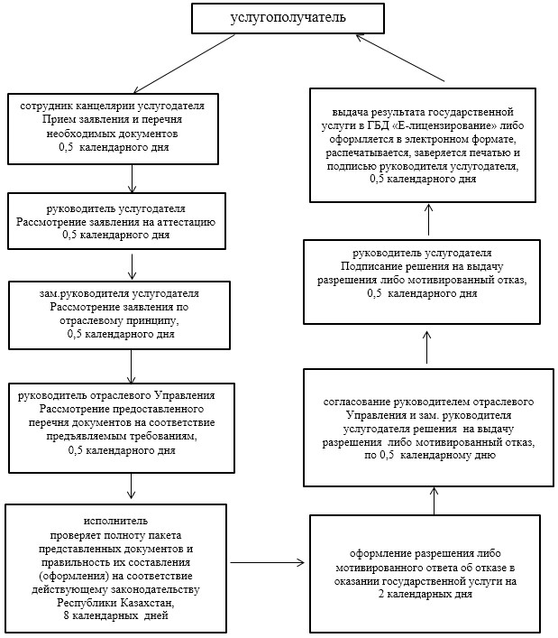

Приложение 3             
к Регламенту государственной услуги  
«Выдача разрешений на применение   
технологий, технических устройств и  
материалов, применяемых на опасных  
производственных объектах,      
опасных технических устройств»

**Описание порядка обращения и последовательности процедур**  
**(действий) работников центра при регистрации и обработке**  
**запроса услугополучателя в интегрированной информационной**  
**системе центров обслуживания населения**

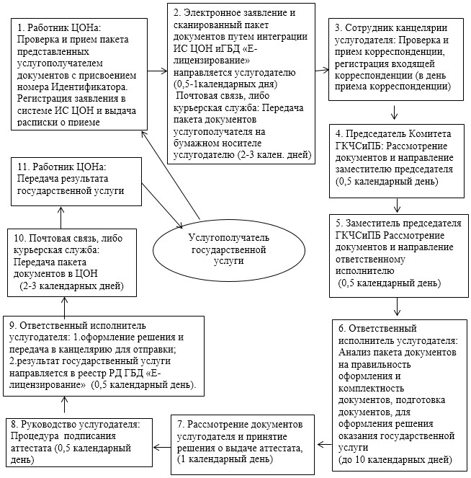

Приложение 4             
к Регламенту государственной услуги  
«Выдача разрешений на применение   
технологий, технических устройств и  
материалов, применяемых на опасных  
производственных объектах,      
опасных технических устройств»

**Описание, отражающая взаимосвязь между логической**  
**последовательностью действий в процессе оказания**  
**государственной услуги**  
**через портал «электронного правительства»**

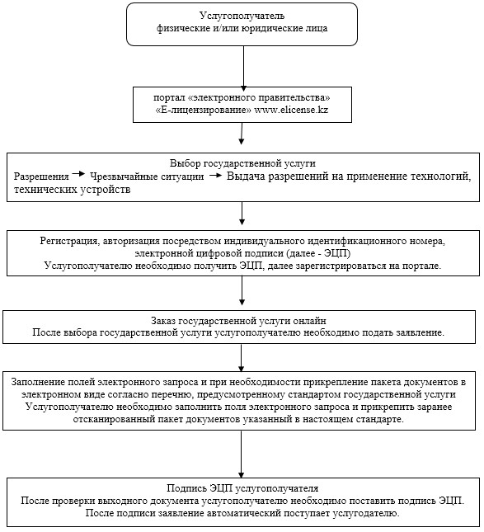

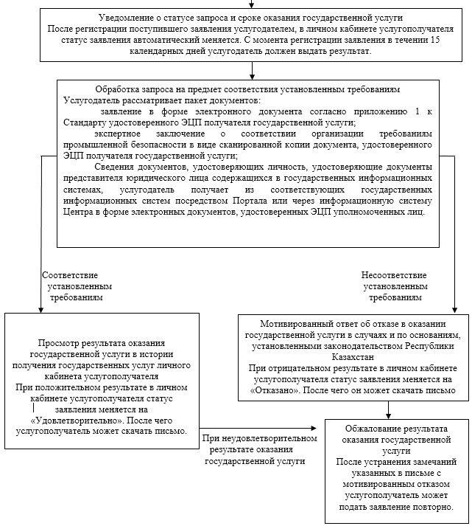

Приложение 5             
к Регламенту государственной услуги  
«Выдача разрешений на применение   
технологий, технических устройств и  
материалов, применяемых на опасных  
производственных объектах,      
опасных технических устройств»

**Справочник**  
**бизнес-процессов оказания государственной услуги**

Выдача разрешений на применение технологий, технических устройств,  
материалов, применяемых на опасных производственных объектах, опасных  
технических устройств  
(наименование государственной услуги)

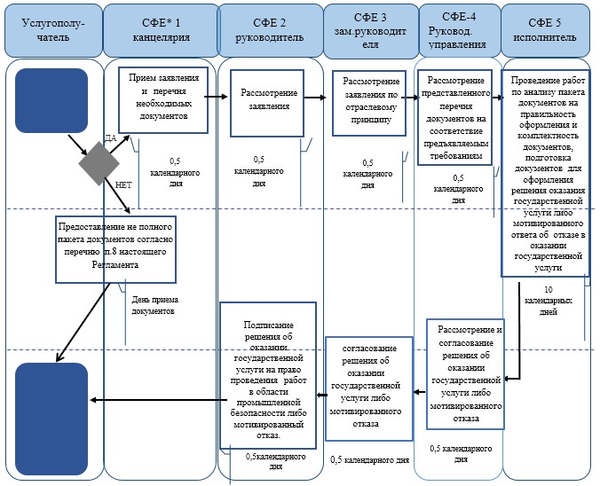

      *СФЕ - структурно - функциональная единица: взаимодействие структурных подразделений (работников) услугодателя, центра обслуживания населения, веб-портала «электронного правительства»;



Утвержден           
приказом Министра       
по чрезвычайным ситуациям   
Республики Казахстан     
от 25 июня 2014 года № 315

**Регламент государственной услуги**  
**«Регистрация деклараций промышленной безопасности опасного**  
**производственного объекта»**

**1. Общие положения**

      1. Государственная услуга «Регистрация деклараций промышленной безопасности опасного производственного объекта» (далее – государственная услуга) оказывается Комитетом по государственному контролю за чрезвычайными ситуациями и промышленной безопасностью Министерства по чрезвычайным ситуациям Республики Казахстан (далее – услугодатель), по адресу: 010000, г. Астана, улица Орынбор 8, административное здание «Дом Министерств», 2-ой подъезд.  
      Прием заявлений и выдача результатов оказания государственной услуги осуществляется через:  
      1) центры обслуживания населения (далее - ЦОН);  
      2) услугодателя;  
      3) через веб-портал «электронного правительства»: www.egov.kz или веб-портал «Е-лицензирование»: www.elicense.kz (далее-портал).  
      2. Форма оказания государственной услуги: электронная (частично автоматизированная) или бумажная.  
      3. Результатом оказания государственной услуги является выдача аттестата на право проведения работ в области промышленной безопасности либо мотивированный отказ по основаниям, предусмотренным пунктом 10 Стандарта государственной услуги «Регистрация деклараций промышленной безопасности опасного производственного объекта», утвержденного постановлением Правительства Республики Казахстан от 30 мая 2014 года № 586 (далее - Стандарт), по формам согласно приложению 1 к настоящему Регламенту государственной услуги.

**2. Описание порядка действий структурных подразделений**  
**(работников) услугодателя в процессе оказания**  
**государственной услуги**

      4. Основанием для начала процедуры (действия) по оказанию государственной услуги является получение услугодателем от физического или юридического лица (далее-услугополучатель) заявления и необходимых документов для оказания государственной услуги.  
      5. Содержание каждой процедуры (действия), входящие в состав процесса оказания государственной услуги:  
      1) сотрудник канцелярии услугодателя в течение 0,5 (4 часа) рабочего дня проводит регистрацию полученных документов, и передает на рассмотрение руководителю услугодателя, при этом в правом нижнем углу заявления проставляется регистрационный штамп на государственном языке с указанием даты поступления и входящего номера;  
      2) руководитель услугодателя в течение 0,5 (4 часа) рабочего дня, рассматривает заявление услугополучателя и отписывает заместителю руководителя услугодателя;  
      3) заместитель руководителя услугодателя в течение 0,5 (4 часа) рабочего дня, рассматривает заявление услугополучателя и отписывает руководителю отраслевого Управления;  
      4) руководитель отраслевого Управления в течение 0,5 (4 часа) рабочего дня, рассматривает заявление услугополучателя на соответствие предъявляемым требованиям и отписывает исполнителю;  
      5) исполнитель в течение 3 (трех) рабочих дней осуществляет рассмотрение заявления услугополучателя и представленные на рассмотрение документы (проверяет полноту пакета представленных документов и правильность их составления (оформления) на соответствие действующему законодательству Республики Казахстан) оформляет письмо о присвоении регистрационного шифра декларации промышленной безопасности либо мотивированного ответа об отказе в оказании государственной услуги на право проведения работ в области промышленной безопасности;  
      6) руководитель отраслевого Управления в течение 0,5 (4 часа) рабочего дня согласовывает решение о присвоении регистрационного шифра либо мотивированного ответа об отказе в оказании государственной услуги;  
      7) заместитель руководителя услугодателя 0,5 (4 часа) рабочего дня согласовывает решение о присвоении регистрационного шифра либо мотивированного ответа об отказе в оказании государственной услуги;  
      8) подписание руководителем (либо лицом его замещающим) услугодателя решения о присвоении регистрационного шифра либо мотивированный ответ об отказе в оказании государственной услуги в течении 0,5 (4 часа) рабочего дня;  
      9) оформление и выдача результата оказания государственной услуги.  
      На портале прием электронного запроса осуществляется в «личном кабинете» услугополучателя. Документы представляются в виде электронных копий документов, удостоверенных электронно-цифровой подписью услугополучателя.

**3. Описание порядка взаимодействия структурных подразделений**  
**(работников) услугодателя в процессе оказания**  
**государственной услуги**

      6. В процессе оказания государственной услуги задействованы следующие структурные подразделения (работники) услугодателя:  
      1) сотрудник канцелярии услугодателя;  
      2) руководитель услугодателя;  
      3) заместитель руководителя;  
      4) руководитель отраслевого Управления;  
      5) исполнитель отраслевого Управления.  
      7. Текстовое табличное описание последовательности процедур (действий), взаимодействий структурных подразделений (работников) услугодателя в процессе оказания государственной услуги и блок-схема прохождения каждого действия, приведены в приложении 2 к настоящему Регламенту государственной услуги.

**4. Описание порядка взаимодействия с центром обслуживания**  
**населения и (или) иными услугодателями, а также порядка**  
**использования информационных систем в процессе оказания**  
**государственной услуги**

      8. Прием документов и выдача результата оказания государственной услуги осуществляется в ЦОНе с понедельника по субботу включительно, в соответствии с графиком работы с 9.00 часов до 20.00 часов без перерыва на обед, кроме выходных и праздничных дней, согласно трудовому законодательству Республики Казахстан.  
      Прием осуществляется в порядке «электронной очереди», без предварительной записи и ускоренного обслуживания. При желании услугополучателя возможно «бронирование» электронной очереди посредством портала.  
      При подаче всех необходимых документов для оказания государственной услуги через ЦОН услугополучателю выдается расписка с указанием:  
      1) даты регистрации;  
      2) даты получения государственной услуги;  
      3) фамилии и инициалов работника ЦОНа, принявшего документы.  
      Максимально допустимое время ожидания услугополучателем для сдачи документов – не более 15 минут, время обслуживания услугополучателя – не более 15 минут.  
      Для получения государственной услуги услугополучатель предоставляет перечень документов, предусмотренный в пункте 9 Стандарта.  
      9. В ЦОНе выдача готовых документов услугополучателю осуществляется работником ЦОНа посредством «окон» ежедневно на основании расписки в указанный в ней срок.  
      Максимально допустимое время ожидания услугополучателем для получения документов – не более 15 минут, максимально допустимое время обслуживания услугополучателя – не более 15 минут.  
      10. Описание порядка обращения и последовательности процедур (действий) работников ЦОНа при регистрации и обработке запроса услугополучателя в интегрированной информационной системе центров обслуживания населения приведена в приложении 3 к настоящему Регламенту государственной услуги.  
      11. Описание, отражающая взаимосвязь между логической последовательностью действий в процессе оказания государственной услуги через портал приведены в приложении 4 к настоящему Регламенту государственной услуги.  
      12. Подробное описание последовательности процедур (действий), взаимодействий структурных подразделений (работников) услугодателя в процессе оказания государственной услуги, центром обслуживания населения и порядка использования информационных систем в процессе оказания государственной услуги отражается в справочнике бизнес-процессов оказания государственной услуги согласно приложению 5 к настоящему Регламенту государственной услуги.  
      Справочник бизнес-процессов оказания государственной услуги размещается на веб-портале «электронного правительства», интернет – ресурсе услугодателя.  
      13. Необходимую информацию и консультацию по оказанию услуги можно получить по телефону саll - центра: 1414.

Приложение 1             
к Регламенту государственной услуги  
«Регистрация деклараций промышленной  
безопасности опасного          
производственного объекта»

Форма

|  |  |  |  |  |  |  |  |  |  |  |  |  |  |  |  |
| --- | --- | --- | --- | --- | --- | --- | --- | --- | --- | --- | --- | --- | --- | --- | --- |
| |  |  |  |  |  |  |  |  |  |  |  |  |  |  |  | | --- | --- | --- | --- | --- | --- | --- | --- | --- | --- | --- | --- | --- | --- | --- | | |  |  |  | | --- | --- | --- | | **[Наименование УО на гос. языке]** |  | **[Наименование УО на рус. языке]** | | **[Реквизиты УО на гос. языке]**  Номер: [Номер]  Дата выдачи: [Дата выдачи]  Входящий номер: [Входящий номер] | **[Реквизиты УО на рус. языке]** | | **Регистрация декларации промышленной безопаности**  [Наименование заявителя]  [Юридический Адрес заявителя]  Комитет по государственному контролю за чрезвычайными ситуациями и промышленной безопасностью Министерства по чрезвычайным ситуациям Республики Казахстан согласно статье 76 Закона Республики Казахстан от 11 апреля 2014 года «О гражданской защите» рассмотрена Декларация безопасности: [Наименование Декларации].  На основании [Основание] декларация зарегистрирована, и ей присвоен шифр [Шифр].  [Должность подписывающего]           [ФИО подписывающего] | | |  |  |  |  | | --- | --- | --- | |  |  |  | |  | Данный документ согласно пункту 1 статьи 7 ЗРК от 7 января 2003 года "Об электронном документе и электронной цифровой подписи" равнозначен документу на бумажном носителе. |  | | |

|  |  |  |  |  |  |  |  |  |  |  |  |  |  |  |  |  |  |  |
| --- | --- | --- | --- | --- | --- | --- | --- | --- | --- | --- | --- | --- | --- | --- | --- | --- | --- | --- |
| |  |  |  |  |  |  |  |  |  |  |  |  |  |  |  |  |  |  | | --- | --- | --- | --- | --- | --- | --- | --- | --- | --- | --- | --- | --- | --- | --- | --- | --- | --- | | |  |  |  | | --- | --- | --- | | **[Наименование УО на гос. языке]** |  | **[Наименование УО на рус. языке]** | | **[Реквизиты УО на гос. языке]** | **[Реквизиты УО на рус. языке]** | | Дата: [Дата]  Номер: [Номер] | | [Наименование заявителя]  [Юридический адрес заявителя] | | **Мотивированный отказ [Наименование заявителя]**  Комитет по государственному контролю за чрезвычайными ситуациями и промышленной безопасностью Министерства по чрезвычайным ситуациям Республики Казахстан, рассмотрев ваше обращение от ___ № ___ и экспертное заключение ____, сообщает следующее:  [Причины отказа].  [Должность подписывающего]           [ФИО подписывающего] | | |  |  |  |  | | --- | --- | --- | |  |  |  | |  | Данный документ согласно пункту 1 статьи 7 ЗРК от 7 января 2003 года "Об электронном документе и электронной цифровой подписи" равнозначен документу на бумажном носителе. |  | | |

Приложение 2              
к Регламенту государственной услуги  
«Регистрация деклараций промышленной  
безопасности опасного          
производственного объекта»

**Текстовое табличное описание последовательности процедур**  
**(действий), взаимодействий структурных подразделений**  
**(работников) услугодателя в процессе оказания**  
**государственной услуги**

Таблица 1. Описание действий структурных подразделений

|  |  |  |  |  |  |
| --- | --- | --- | --- | --- | --- |
| Действия основного процесса | | | | | |
| № процедуры (действия) | 1 | 2 | 3 | 4 | 5 |
| Наимен-ие  структурн. подраздел. | Канцелярия услугодателя | Руководитель  услугодателя | Заместитель руководителя услугодателя | Руководитель отраслевого Управления | Исполнитель отраслевого Управления |
| Наименование  действия и  их описание | Прием заявления  и перечня  необходимых  документов для присвоения регистрационного шифра декларации физических и юридических лиц, при  этом в правом  нижнем углу  заявления  проставляется  регистрационный  штамп на  государственном  языке с  указанием даты  поступления и  входящего  номера | Рассмотрение  заявления для оказания государственной услуги | Рассмотрение  заявления для присвоения регистрационного шифра декларации промышленной безопасности опасного производственного объекта | Рассмотрение  предоставленного перечня документов на  соответствие  предъявляемым  требованиям | Рассмотрение  представленного пакета документов на  соответствие  предъявляемым  требованиям, оформление письма о присвоение регистрационного шифра декларации промышленной безопасности (либо мотивированного отказа) |
| Форма  завершения |  | оформленный результат государственный услуги подписывается и направляется в реестр РД ГБД «Е-лицензирование» |  |  |  |
| Сроки  исполнения | 0,5 рабочего дня | 0,5 рабочего дня | 0,5 рабочего дня | 0,5 рабочего дня | В течении  3 рабочих дней |

Таблица 2. Варианты использования. Основной процесс.

|  |  |  |  |  |
| --- | --- | --- | --- | --- |
| Основной процесс | | | | |
| Канцелярии услугодателя | Руководитель услугодателя | Заместитель руководителя услугодателя | Руководитель отраслевого Управления | Исполнитель отраслевого Управления |
| 1. Действие Прием заявления и перечня необходимых документов для присвоения регистрационного шифра декларации физических и юридических лиц, при этом в правом нижнем углу заявления проставляется регистрационный штамп на государственном языке с указанием даты поступления и входящего номера | 2. Действие Рассмотрение заявления | 3. Действие Рассмотрение заявления по отраслевому принципу | 4. Действие Рассмотрение  предоставленного  пакета  документов на  соответствие  предъявляемым  требованиям,  согласование | 5. Действие Рассмотрение  представленного пакета документов, на соответствие предъявляемым требованиям. Оформление письма о присвоение регистрационного шифра декларации промышленной безопасности (либо мотивированного отказа) |
|  |  | 6. Действие Согласование решения об оказании государственной услуги |  |  |
|  | 7. Действие Подписание решения об оказании государственной услуги. |  |  | 8. Действие Выдача результата государственной услуги в ГБД «Е-лицензирование» либо оформляется в электронном формате, распечатывается, заверяется печатью и подписью руководителя услугодателя. |

**Блок-схема прохождения каждого действия (процедуры)**

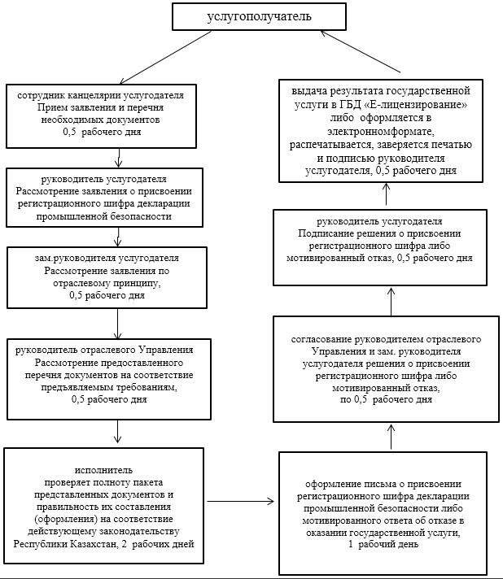

Приложение 3             
к Регламенту государственной услуги  
«Регистрация деклараций промышленной  
безопасности опасного          
производственного объекта»

**Описание порядка обращения и последовательности процедур (действий) работников центра при регистрации и обработке запроса услугополучателя в интегрированной информационной системе центров обслуживания населения**

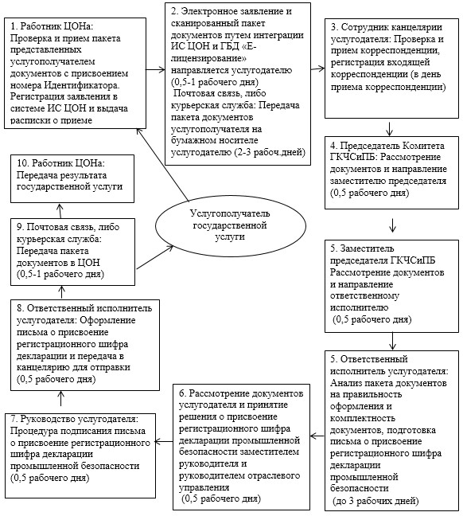

Приложение 4              
к Регламенту государственной услуги  
«Регистрация деклараций промышленной  
безопасности опасного          
производственного объекта»

**Описание, отражающая взаимосвязь между логической**  
**последовательностью действий в процессе оказания**  
**государственной услуги**  
**через портал «электронного правительства»**

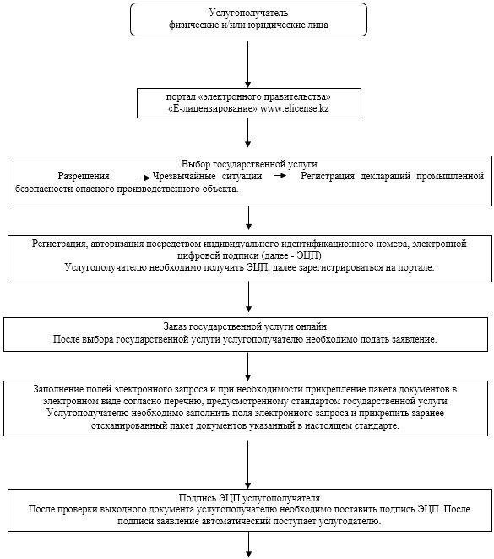

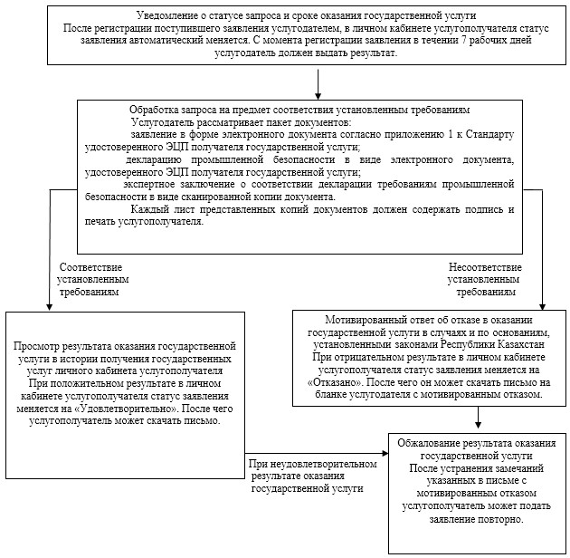

Приложение 5              
к Регламенту государственной услуги  
«Регистрация деклараций промышленной  
безопасности опасного          
производственного объекта»

**Справочник**  
**бизнес-процессов оказания государственной услуги**

Регистрация деклараций промышленной безопасности опасного  
производственного объекта  
(наименование государственной услуги)

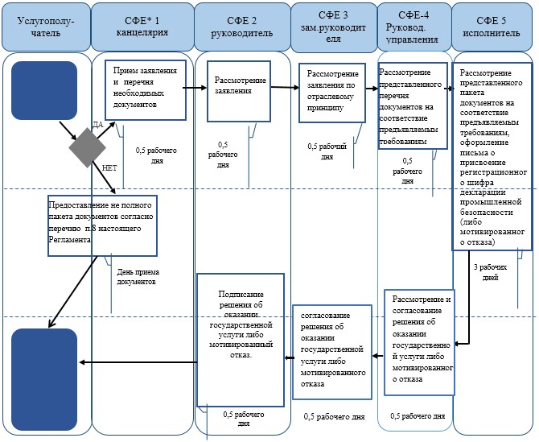

      *СФЕ - структурно - функциональная единица: взаимодействие структурных подразделений (работников) услугодателя, центра обслуживания населения, веб-портала «электронного правительства»;



© 2012. РГП на ПХВ «Институт законодательства и правовой информации Республики Казахстан» Министерства юстиции Республики Казахстан